**1. Запустить htop и посмотреть, сколько процессоров и оперативной памяти есть на сервере.**

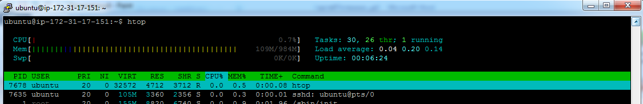

1 процессор

1ГБ оперативной памяти

**2. Найти все программы с расширением .py.**

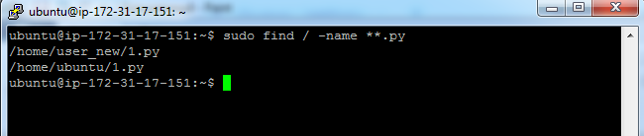

**3. * Создать и запустить программу на Python, выводящую числа от 0 до 100 включительно.**

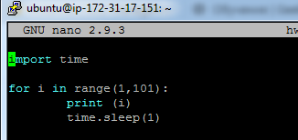 Пояснение: сделал задержку в 1 сек для интерактивности

**Запустить htop во время выполнения программы и найти выполняемую программу в списке процессов, используя поиск по ключевому слову python (использовать средства поиска htop).**

